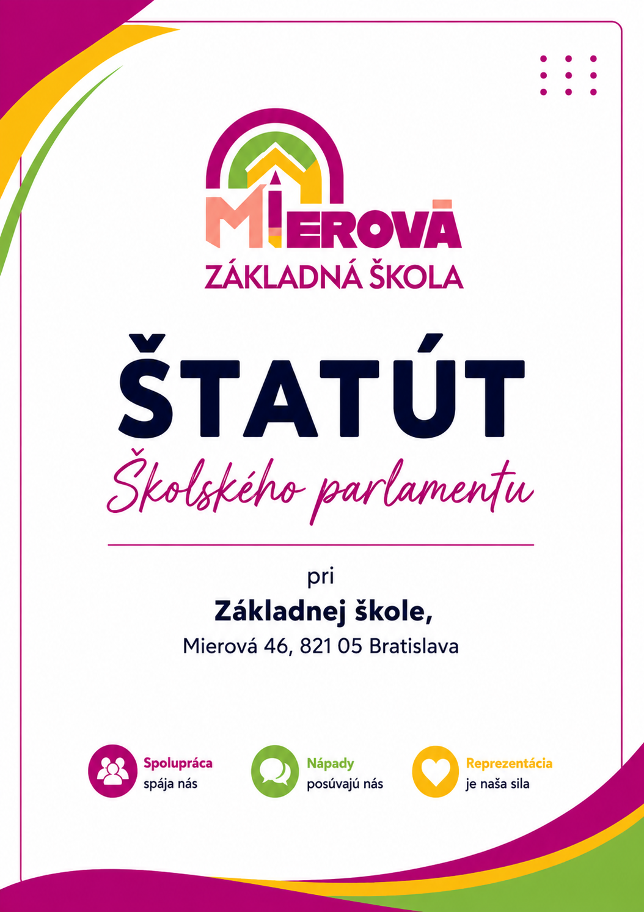
ŠTATÚT Školského parlamentu pri Základnej škole, Mierová 46, 821 05 Bratislava
V súlade so zákonom č. 321/2025 Z. z. o školskej správe a o zmene a doplnení niektorých zákonov (ďalej len „zákon o školskej správe“) sa vydáva tento štatút školského parlamentu.

Čl. 1

Základné ustanovenia

1. V zmysle § 25 ods. 3 zákona o školskej správe sa zriaďuje Školský parlament pri Základnej škole, Mierová 46, 821 05 Bratislava.
2. Školský parlament bol zriadený riaditeľkou školy na základe: schválenia radou školy.
3. Sídlo školského parlamentu je zhodné so sídlom školy, pri ktorej je zriadený.
4. Školský parlament má maximálne10 členov.
5. Pre ďalšie voľby do školského parlamentu je učený počet členov: 10
6. Funkčné obdobie školského parlamentu je 2 roky.
7. Kandidovať do Školského parlamentu môžu žiaci 5. až 8. ročníka základnej školy.
8. Právo voliť členov Školského parlamentu majú žiaci školy v súlade s týmto štatútom.
9. Podrobnosti o organizácii volieb upravuje rozhodnutie o vyhlásení volieb.

Čl. 2

Úlohy školského parlamentu

1. Školský parlament je ustanovený s pôsobnosťou v rámci školy, pri ktorej je zriadený.
2. Školský parlament je samosprávny orgán školy, ktorý vyjadruje a presadzuje záujmy žiakov v oblasti výchovy a vzdelávania.
3. Školský parlament reprezentuje žiakov a zastupuje ich záujmy vo vzťahu k riaditeľke školy.
4. Školský parlament:
a) vyjadruje sa k podstatným otázkam, návrhom a opatreniam školy v oblasti výchovy a vzdelávania,
b) podieľa sa na tvorbe a zabezpečení dodržiavania školského poriadku,
c) zastupuje žiakov vo vzťahu k riaditeľke a predkladá mu svoje stanoviská a návrhy,
d) spolupracuje s obecným mládežníckym parlamentom, ak je zriadený v obci sídla školy,
e) odporúča obecnému mládežníckemu parlamentu svojich členov, ktorí môžu zastupovať školu v obecnom mládežníckom parlamente, ak je zriadený v obci sídla školy,
f) spolupracuje s ďalšími školskými parlamentmi,
g) podporuje rozvoj žiakov podieľaním sa na príprave neformálnych aktivít a podujatí.

Čl. 3

Práva a povinnosti členov školského parlamentu

1. Členmi školského parlamentu sú žiaci, ktorí vo voľbách získali najvyšší počet hlasov žiakov zúčastnených na voľbách. Ak bolo vyhlásené druhé kolo volieb z dôvodu, že viacerí kandidáti získali rovnaký počet hlasov, členom rady je spomedzi týchto kandidátov ten, kto vo voľbách získal najvyšší počet hlasov.
2. Zvolený člen školského parlamentu môže byť jeho členom vo viacerých funkčných obdobiach.
3. Člen školského parlamentu má právo:
a) voliť a byť volený do funkcie predsedu školského parlamentu a podpredsedu školského parlamentu,
b) navrhnúť odvolanie predsedu školského parlamentu z dôvodov podľa tohto štatútu,
c) byť informovaný o všetkých skutočnostiach, ktoré sú predmetom rokovania školského parlamentu a slobodne sa k nim vyjadrovať,
d) hlasovať ku všetkým uzneseniam školského parlamentu,
e) predkladať na rokovanie školského parlamentu vlastné námety alebo materiály v súlade s poslaním a úlohami školského parlamentu vrátane zmien tohto štatútu.
4. Člen školského parlamentu je povinný sa zúčastňovať jeho zasadnutí. Neúčasť na troch po sebe nasledujúcich zasadnutiach bez ospravedlnenia s odôvodnením sa hodnotí ako nezáujem o členstvo a neplnenie povinností člena školského parlamentu podľa tohto štatútu a takýto člen môže byť odvolaný podľa pravidiel ustanovených týmto štatútom.
5. Člen školského parlamentu je povinný zabezpečiť ochranu osobných údajov chránených všeobecne záväznými právnymi predpismi.

Čl. 4

Zánik členstva v školskom parlamente a dôvody odvolania členov školského parlamentu

1. Členstvo v školskom parlamente zaniká:
a) uplynutím funkčného obdobia školského parlamentu,
b) vzdaním sa členstva,
c) dňom, kedy člen prestane byť žiakom školy,
d) odvolaním z dôvodov uvedených v štatúte školského parlamentu,
e) obmedzením spôsobilosti na právne úkony,
f) smrťou alebo vyhlásením za mŕtveho,
g) výmazom školy z registra alebo zrušením príslušnej organizačnej zložky.

2. Člen školského parlamentu sa môže vzdať členstva písomným oznámením, ktoré doručuje riaditeľke školy. Členstvo v školskom parlamente zaniká dňom jeho doručenia, ak v ňom nie je uvedený neskorší dátum vzdania sa členstva.
3. Zvoleného člena školského parlamentu môžu odvolať žiaci školy, a to z nasledujúcich dôvodov:
a) člen školského parlamentu sa bez ospravedlnenia nezúčastní na troch po sebe nasledujúcich zasadnutiach školského parlamentu,
b) člen školského parlamentu závažným spôsobom porušil školský poriadok a toto porušenie bolo potvrdené zo strany riaditeľky školy alebo
c) jeho odvolanie navrhne najmenej 30 % žiakov triedy alebo žiakov, ktorých zastupuje. Návrh na odvolanie člena Školského parlamentu musí byť písomný a odôvodnený. Dôvodom na odvolanie môže byť najmä dlhodobá neospravedlnená neúčasť na zasadnutiach Školského parlamentu, opakované porušovanie povinností člena Školského parlamentu, nezastupovanie oprávnených záujmov žiakov alebo závažné porušenie školského poriadku.
O odvolaní člena rozhodujú žiaci hlasovaním. Členstvo v Školskom parlamente zaniká iba na základe výsledku hlasovania žiakov, ktorí člena zvolili alebo ktorých zastupuje. Člen nemôže byť odvolaný rozhodnutím riaditeľky školy, pedagogickej rady ani ostatných členov Školského parlamentu.
4. Ak nastanú skutočnosti podľa čl. 4 ods. 3 tohto štatútu, žiaci hlasovaním rozhodnú o odvolaní člena školského parlamentu. Hlasovanie organizačne zabezpečí riaditeľ školy v súčinnosti s pedagogickým zamestnancom alebo odborným zamestnancom podľa čl. 5 ods. 2 tohto štatútu. Hlasovanie o odvolaní je platné, ak sa ho zúčastní nadpolovičná väčšina žiakov a za odvolanie bude hlasovať nadpolovičná väčšina zúčastnených voličov za príslušnú kategóriu.
5. Odvolanie musí byť písomné s priloženou zápisnicou zo zhromaždenia žiakov a výsledkami hlasovania, pričom členstvo v školskom parlamente zaniká dňom odvolania zvoleného člena.
6. Písomný záznam o odvolaní člena školského parlamentu doručí predseda školského parlamentu riaditeľke školy. Ak ide o odvolanie predsedu školského parlamentu podľa čl. 6 ods. 6 tohto štatútu, písomný záznam o jeho odvolaní podpredseda školského parlamentu bezodkladne doručí riaditeľovi školy.
7. Ak zaniklo členovi školského parlamentu členstvo pred skončením jeho funkčného obdobia, žiaci školy zvolia na uvoľnené miesto nového člena školského parlamentu. Funkčné obdobie nového člena školského parlamentu trvá do konca funkčného obdobia školského parlamentu.
8. Členstvo v školskom parlamente nemôže byť pozastavené.

Čl. 5

Zasadnutia školského parlamentu

1. Školský parlament zasadá podľa potreby, najmenej však štyrikrát za príslušný školský rok.
2. Zasadnutia školského parlamentu sa ako hosť bez hlasovacieho práva zúčastňuje pedagogický zamestnanec školy alebo odborný zamestnanec školy poverený riaditeľkou školy. Jeho úlohou je dohliadať na riadny priebeh zasadnutí, zabezpečiť príslušný dozor, dodržiavanie štatútu školského parlamentu a informovať spolu s predsedom školského parlamentu vedúcich zamestnancov školy o záveroch zasadnutia školského parlamentu.
3. Zasadnutia školského parlamentu sa na žiadosť riaditeľa školy alebo predsedu školského parlamentu môže zúčastniť aj riaditeľ školy.
4. Zasadnutie školského parlamentu zvoláva predseda školského parlamentu.
5. Zasadnutia školského parlamentu sa realizujú formou fyzickej prítomnosti členov školského parlamentu v miestnosti pridelenej riaditeľom školy. Zasadnutie školského parlamentu sa môže uskutočniť aj prostredníctvom videokonferencie alebo inými prostriedkami informačnej a komunikačnej technológie bez fyzickej prítomnosti len vo výnimočných situáciách, najmä ak je vyhlásená mimoriadna situácia z epidemiologických dôvodov.
6. Zasadnutia sa môžu zúčastniť aj žiaci školy, ktorí nie sú zvolenými členmi rady školy.
7. Školský parlament je schopný sa uznášať, ak je na jeho zasadnutí prítomná nadpolovičná väčšina všetkých členov.
8. Na návrh predsedu a po schválení nadpolovičnej väčšiny prítomných členov sa o prijatí uznesenia hlasuje formou tajného hlasovania.
9. Školský parlament prijíma svoje závery formou uznesenia. Uznesenie školského parlamentu je prijaté, ak za jeho prijatie hlasuje nadpolovičná väčšina prítomných členov školského parlamentu. Pri rovnosti hlasov rozhoduje hlas predsedajúceho.
10. Uznesenia školského parlamentu sa neprijímajú na základe hlasovania „per rollam“.

Čl. 6

Predseda a podpredseda školského parlamentu

1. Školský parlament riadi predseda.
2. Predsedu zastupuje v plnom rozsahu jeho práv a povinností podpredseda.
3. Predsedu a podpredsedu volí školský parlament zo svojich členov tajným hlasovaním na ustanovujúcom zasadnutí školského parlamentu, a to nadpolovičnou väčšinou hlasov všetkých členov školského parlamentu.
5. Predseda školského parlamentu je členom rady školy.
6. Predsedu školského parlamentu môže školský parlament odvolať nadpolovičnou väčšinou hlasov všetkých členov, ak si neplní povinnosti vyplývajúce mu zo štatútu, alebo ak odmietne byť členom rady školy.
7. Odvolaním z funkcie predsedu školského parlamentu zaniká členstvo v rade školy.
8. Podpredsedu školského parlamentu možno odvolať na návrh predsedu školského parlamentu. Uznesenie o odvolaní podpredsedu školského parlamentu je platné, ak zaň hlasovala nadpolovičná väčšina všetkých členov školského parlamentu.
9. Predseda predkladá na najbližšom zasadaní po ustanovení školského parlamentu návrh štatútu školského parlamentu na schválenie a vyhodnocuje plnenie uznesení.
10. Predseda informuje ostatných členov o priebehu zasadnutí rady školy.
11. Predseda školského parlamentu zvolá zasadnutie najneskôr do 15 dní, ak o to požiada tretina žiakov školy, predseda rady školy alebo riaditeľ školy. Ak tak neurobí, radu školy zvolá a predsedá jej podpredseda.
12. Predseda školského parlamentu alebo podpredseda školského parlamentu sa môže vzdať svojej funkcie písomným oznámením, ktoré doručuje riaditeľke školy. Výkon funkcie predsedu školského parlamentu alebo podpredsedu školského parlamentu zaniká dňom jeho doručenia riaditeľovi školy, ak v ňom nie je uvedený neskorší dátum vzdania sa funkcie.
13. Ak bol predseda školského parlamentu alebo podpredseda školského parlamentu odvolaný z tejto funkcie alebo ak sa jej vzdal, ostáva členom školského parlamentu a členovia školského parlamentu bezodkladne zvolia nového predsedu školského parlamentu školy alebo podpredsedu školského parlamentu.

Čl. 7

Vedenie dokumentácie zo zasadnutí školského parlamentu

1. Zo zasadnutia školského parlamentu sa vypracuje zápisnica, ktorú vyhotoví poverený člen školského parlamentu podľa potreby v spolupráci s prítomným pedagogickým zamestnancom alebo odborným zamestnancom školy povereným riaditeľkou školy.
2. Zápisnicu podpisuje vyhotoviteľ, školským parlamentom určený overovateľ a predseda školského parlamentu.
3. Zápisnica bude uložená u predsedu školského parlamentu a riaditeľky školy.
4. Zápisnica sa zverejňuje na webovom sídle školy v súlade so zákonom č. 18/2018 Z. z. o ochrane osobných údajov a o zmene a doplnení niektorých zákonov v znení neskorších predpisov. Ak zápisnica obsahuje osobné údaje, zverejňujú sa v rozsahu meno a priezvisko.
5. Uznesenia zo zasadnutia školského parlamentu sa zverejňujú na webovom sídle školy.
6. Archiváciu dokumentácie zo zasadnutí školského parlamentu zabezpečuje riaditeľka školy v zabezpečenom priestore v škole s prístupom predsedu školského parlamentu a členov školského parlamentu.

Čl. 8

Hospodárenie školského parlamentu

1. Školský parlament zabezpečuje svoju prevádzkovú činnosť z prostriedkov rozpočtu školy.
2. Školský parlament nemá vlastný majetok.

Čl. 9

Záverečné ustanovenia

1. Tento štatút bol prerokovaný a schválený na zasadaní školského parlamentu.
2. Zmeny a doplnenia tohto štatútu je možné vykonať formou číslovaného dodatku, za prijatie ktorého musí hlasovať nadpolovičná väčšina všetkých členov školského parlamentu.
3. Štatút nadobúda účinnosť dňom jeho schválenia v školskom parlamente.

V .....................................(sídlo školského parlamentu)

dátum schválenia: .....................................
.........................................
podpis predsedu školského parlamentu

